FICHE DE DEMANDE DE MISE A DISPOSITION EXPOSITIONS ITINERANTES ARTS PLASTIQUES

à adresser au pôle Vie Associative et Culture de la FOL Savoie : assoculture@fol73.fr
ou
Ligue de l’Enseignement - FOL Savoie – Square André tercinet - CS 30403 - 73004 Chambéry cedex

Exposition demandée
- Lucy Watts « Savoie Extraordinaire »
- Baptiste Payen « Regarde »
- Clément Rizzo « Raconte »

Rappel du cahier des charges :

- Expositions gratuites et accessibles par les structures éducatives, santé-social, offices de tourisme, comités d’entreprise, etc. disposant d’un lieu ouvert au public
- Demande à faire au minimum 45 jours avant les dates souhaitées
- Transport, installation et démontage à la charge de l’emprunteur
- Tous les retraits et retours des matériels se font sur RDV au Carrousel – PRH FOL Savoie -
- Possibilité d’accueillir l’artiste pour une rencontre, un moment convivial... à la charge du lieu d’accueil
- Modalités administratives : caution = 300 € (ou attestation d’engagement), assurance : de type « clou à clou », convention de mise à disposition

Identification de la structure porteuse de la demande

Nom de la structure :

Adresse :

Code postal : |‗‗|‗‗|‗‗|‗‗|‗‗| Ville :

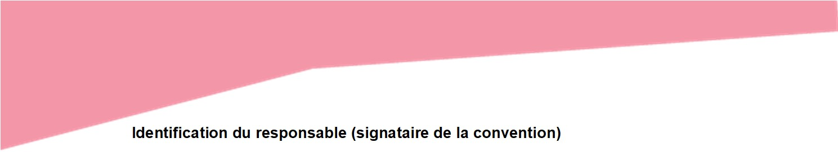
Civilité :

Identification du responsable (signataire de la convention)

Nom : Prénom :

Fonction :

Identification du contact (suivi du projet)

Nom : Prénom :

Fonction :

Téléphone : Courriel :

Présentation du projet

Période(s) souhaitée(s) :

Lieu(x) d’exposition(s) envisagé(s) :

Public(s) concerné(s) :

Décrivez le(s) projet(s) ou action(s) décliné(s) autour des expos : (atelier, rencontre, vernissage, moment convivial…) :

Partenaires :

Vos contacts à la FOL Savoie : Tél : 04 79 33 29 18
assoculture@fol73.fr : informations, réservations, conseils pour monter votre projet…

